GRUPO FLOW

**DOCUMENTO DE JUSTIFICATIVA DO PROJETO**

SÃO PAULO, SP

2020

# Introdução

A Flow nasceu com a missão de auxiliar grandes varejistas a solucionar problemas e impulsionar o seu desenvolvimento através da implantação de sensores para obtenção de dados sobre fluxo de entrada, saída e circulação externa de cliente em suas lojas.

Após uma análise de mercado, foi possível notar a defasagem de operações inovadoras no setor varejista. Observando esse cenário, a FLOW trabalha para levar inovação e tecnologia para esse importante segmento, facilitando as operações entre hipermercados (clientes alvo), seus clientes (consumidores) e futuros donos de estabelecimentos (franquiados) que procuram lugares com maiores fluxo de pessoas para alocar seu comércio.

# Compreendendo o segmento alvo

A FLOW atualmente direciona ao setor varejista brasileiro seus produtos e serviços, tal setor pode ser caracterizado por atender diretamente o consumidor final através da venda, em pequena quantidade, de inúmeros produtos relacionados a alimentação, remédios, vestuário, transporte, etc.

Uma pesquisa realizada pela empresa Delloite em 2019, apontou que a receita agregada para as 250 maiores empresas globais do varejo foi de US$ 4,74 trilhões no ano fiscal de 2018, com uma média de US$ 19,0 bilhões por empresa, dentre estas 250 empresas, as 10 primeiras do ranking são estadunidenses. Contudo, a Europa ainda possui o maior número de empresas nessa lista, contando com 88 empreendimentos.

Atualmente, o cenário brasileiro do setor possuiu algumas peculiaridades marcantes que evidenciam a sua importância histórica para a economia e fatores sociais do país. Entre elas está uma participação massiva no Produto Interno Bruto (PIB), cerca de 47,7% corresponde aos ganhos e arrecadação de tributos do varejo nacional. O setor também é definido como sendo um dos pilares da manutenção social do Brasil, tal característica se dá, pois o varejo oferta e emprega muitas pessoas no país, gerando renda para a população.

# Dados do varejo brasileiro

* As vendas do comércio varejista cresceram 1,8% em 2019, segundo o IBGE;
* Mesmo após três anos (2017, 2018 e 2019) de taxas positivas, ainda não conseguiu recuperar as perdas de 2015 e 2016;
* Finalizou 2019 em um nível de vendas 3,7% abaixo do alcançado em outubro de 2014;
* A Confederação Nacional do Comércio de Bens Serviços e Turismo (CNC)   
  reduziu a sua projeção para o crescimento das vendas no varejo ampliado em 2020, de 5,4% para 5,3%.

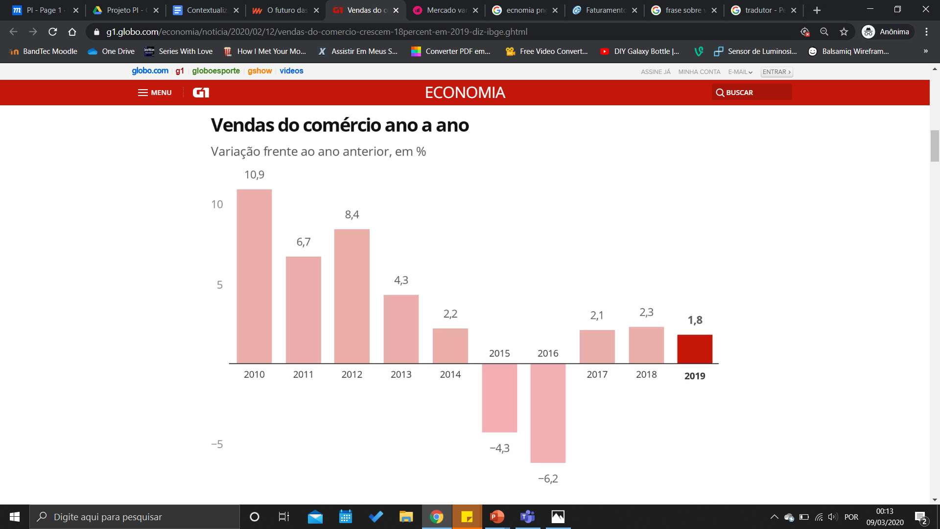**Histórico de vendas do varejo brasileiro (2010 – 2019)**

# Fonte: Instituto Brasileiro de Geografia e Estatística

# Dados do referente a hipermercados focados em franquias

O modelo de negócio por franquias tornou uma opção rentável para diversos segmentos e atrai todo tipo de cliente pela vasta variedade de produtos ofertados (sapatos, bolsas, acessórios, maquiagens, produtos alimentícios, entre outros). Muitas empresas franqueadoras adaptaram seus modelos físicos para ocupar diversos espaços e não perder oportunidade de venda. Segundo dados da Associação Brasileira de Franchising (ABF), as redes de franquias – principalmente quiosques – tiveram um faturamento de 2,6 bilhões de reais no ano passado.

* A preferência pelos hipermercados para a implementação de franquias aumentou em 12,3% em 2018.
* O faturamento do mercado nacional de franquias cresceu 6,1% no terceiro trimestre de 2019, passando de R$ 44,479 bilhões para R$ 47,203 bilhões.
* Faturamento de franquias deve crescer 8% em 2020.

# Problemas enfrentados pelo setor varejista

A ligação direta do varejo com a economia tem lado negativo, por atuar diretamente atendendo as demandas do consumidor final, a desaceleração das vendas acontece de maneira natural quando o poder de compra das pessoas é afetado de alguma forma. Tal aspecto gera resultados desfavoráveis para o setor e deixando-o mais sensível às variações econômicas do país quando comparado a outros segmentos de mercado

Além dessas problemáticas, o setor se encontra muitas vezes na contramão da inovação, evidenciando um comportamento mais tradicional e pouco vanguardista. Segundo uma pesquisa realizada pela empresa PwC, muitas empresas do setor “esperam para ver”, ou seja, não agem frente a situações de crise e possuem um comportamento mais passivo gerando prejuízos. O mesmo estudo citado indica que, outro tipo de ação vista como meio mais fácil de solucionar problemas é o corte de gastos, entretanto, isso dificulta possíveis investimentos que poderiam ajudar a empresa a sair do cenário de crise.

Contudo, atualmente inicia-se um lento movimento de busca por soluções para atrair mais clientes e solucionar problemas de gestão, principalmente por supermercados e farmácias, que são os principais tipos de empreendimento do setor. É a partir dessa lacuna que a FLOW busca atuar diante de um vasto e poderoso setor.

# Quem sofre com esse problema?

Os problemas que atingem o setor varejista impactam diretamente em outras esferas, podemos compreender através da imagem a seguir:

# Solução

Partindo da compreensão do setor e seus desafios/problemas que precisamos enfrentar, a Flow propõe a utilização de sensores de movimento em hipermercado (entrada, saída e áreas destinadas a implantação de franquias) com o objetivo de obter e posteriormente, realizar análises de dados do fluxo de pessoas com base em dia e horário.

Por meio da nossa plataforma de visualização de dados (gráficos e relatórios), o proprietário possui um embasamento mais fidedigno sobre a realidade de seu negócio, possibilitando a elaboração de soluções em áreas como: Marketing, gestão de quadro de colaboradores e gerenciar tais dados ao seu favor para atrair a implantação de franquias na parte interna ou externa de suas unidades.

**Referências Bibliográficas**

<https://brasilescola.uol.com.br/geografia/fatores-locacionais-industria.htm>

<https://www.assai.com.br/blog/conteudos-de-negocios/quiosques-ganham-espaco-no-mercado>

<https://www.abf.com.br/numeros-do-franchising/>

<https://listenx.com.br/blog/mercado-varejista/>

<https://www.pwc.com.br/pt/publicacoes/setores-atividade/assets/produtos-consumo-varejo/2016/pwc-o-setor-varejo-brasil-16.pdf>

<https://www2.deloitte.com/br/pt/pages/consumer-business/articles/poderosos-do-varejo-global.html>